ТОРГОВО-СЕРВИСНАЯ ТОЧКА

Инструкция Кассира по работе с терминалами CASTLES
Терминальное ПО Lan4POS версии 1.00
Оглавление
1. Описание POS-терминала. Подготовка к работе 2
2. Основное Финансовое Меню 3
2.1 ОПЕРАЦИЯ ОПЛАТА 4
2.2 ОПЕРАЦИЯ ВОЗВРАТ 5
2.3 ОПЕРАЦИЯ ОТМЕНА 6
3. Меню кассира 7
3.1 Печать чеков 7
3.2 Печать Отчетов 7
3.3 Проверка Связи 9
3.4 Закрыть День 9
3.5 Загрузка Раб. Ключей 10
3.6 Настройки 10
4. Функциональные Кнопки 12
5. Заправка рулона для чеков 13
6. Обзор интерфейсов и подключений стационарного терминала. 14
Контакты 16

- Описание POS-терминала. Подготовка к работе
Платежный терминал CASTLES VEGA 3000 оборудован:
- Принтером;
- Цветным дисплем 320*240;
- Ридер магнитных карт;
- Ридер смарт карт;
- Клавиатурой из 15 клавиш;
- 6-ю Функциональными клавишами.
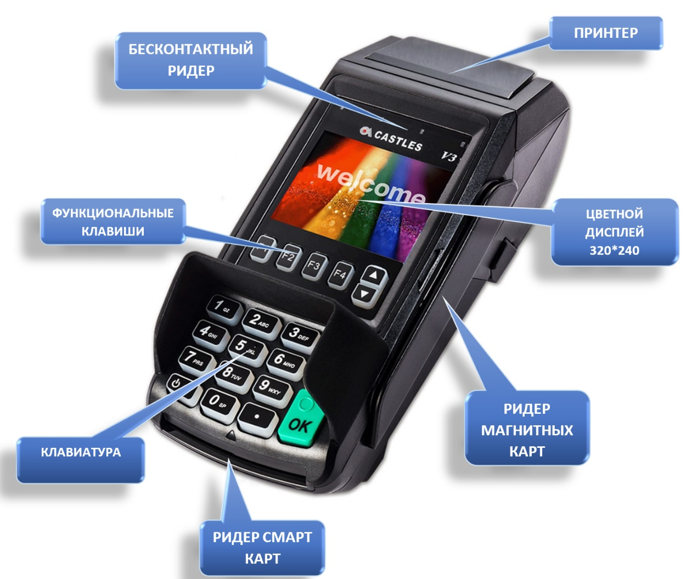

После включения терминала на экране появится картинка

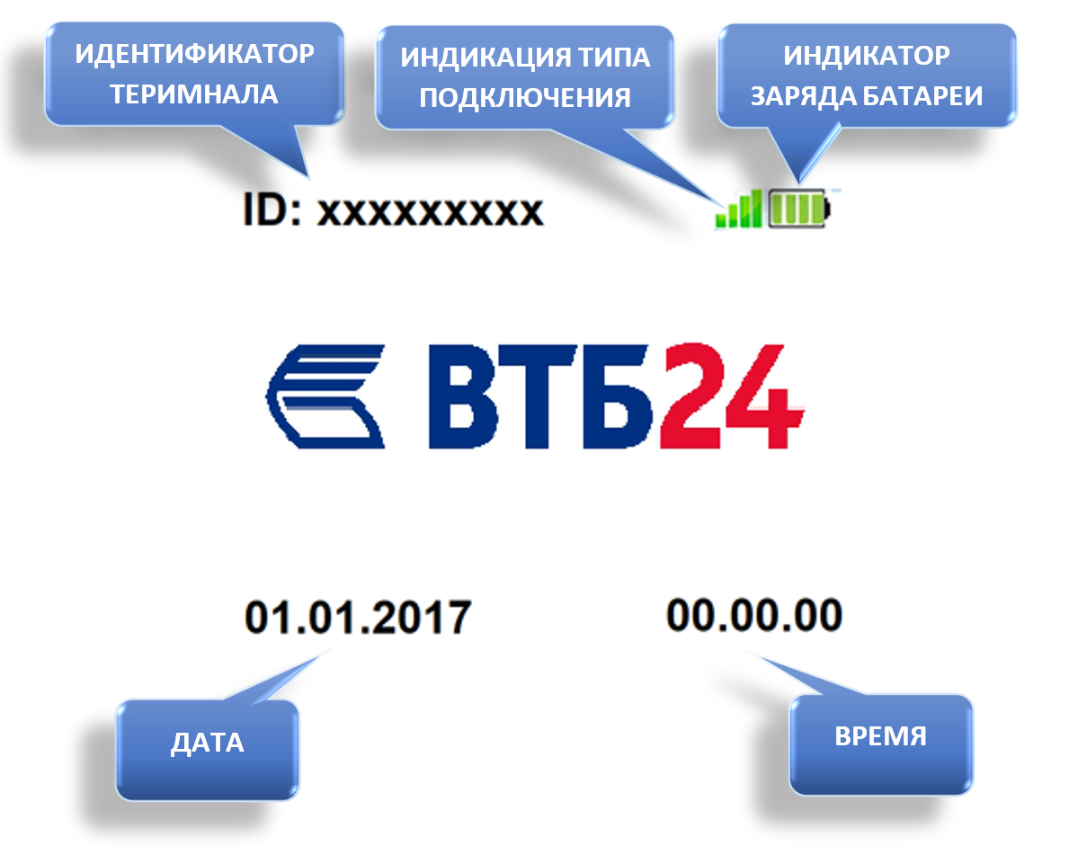

- Основное Финансовое Меню
Основное Финансовое меню появляется при вводе карты в терминал (использование контактной карты) или при нажатии клавиши «1» или функциональной кнопки «F1» (использование бесконтактной карты). Состоит из трёх основных пунктов:
Оплата
Возврат
Отмена.

  - ОПЕРАЦИЯ ОПЛАТА
Для проведения операции ОПЛАТА вставьте Смарт Карту в Смарт Ридер, Проведите Магнитной полосой через магнитный считыватель или нажмите клавишу «1» или функциональную кнопку «F1» для использования бесконтактной карты
    - Введите СУММУ операции
    - Введите ПИН КОД карты при необходимости (Если используется внешний ПИН ПАД то введите ПИН КОД карты на нем)
    - После завершения операции Оторвите чек и отдайте клиенту, после появится диалог напечатать второй чек ДА/НЕТ. Если нужна копия чека нажмите ДА ([OK] ), если копия чека не нужна нажмите НЕТ (Красная кнопка ).
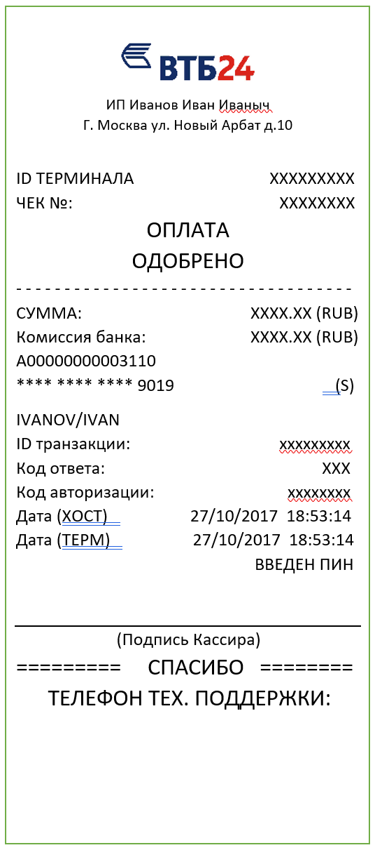
    - На экране появится сообщение ЗАБЕРИТЕ КАРТУ.
    - Выньте карту из смарт ридера и отдайте ее клиенту.

  - ОПЕРАЦИЯ ВОЗВРАТ
Для проведения операции ВОЗВРАТ вставьте Смарт Карту в Смарт Ридер, Проведите Магнитной полосой через магнитный считыватель или нажмите клавишу «1» или функциональную кнопку «F1» для использования бесконтактной карты. Операция ВОЗВРАТ производится только по номеру ссылки указанному в чеке оригинальной операции
    - Введите номер ссылки (ID транзакции) указанному в чеке оригинальной операции
    - Введите сумму возвращаемой операции.
    - Введите ПИН КОД карты при необходимости (Если используется внешний ПИН ПАД то введите ПИН КОД карты на нем)
    - После завершения операции Оторвите чек и отдайте клиенту, после появится диалог напечатать второй чек ДА/НЕТ. Если нужна копия чека нажмите ДА ([OK] ), если копия чека не нужна нажмите НЕТ (Красная кнопка ).
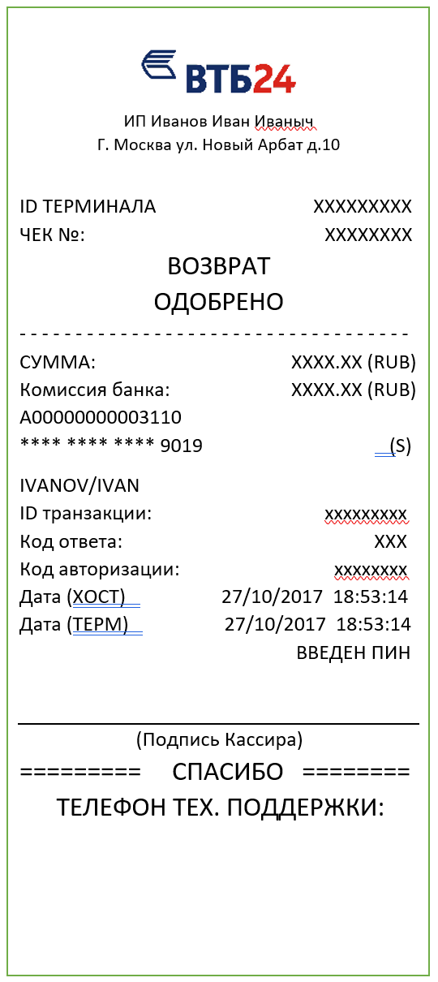
    - На экране появится сообщение ЗАБЕРИТЕ КАРТУ.
    - Выньте карту из смарт ридера и отдайте ее клиенту.

  - ОПЕРАЦИЯ ОТМЕНА
Для проведения операции ОТМЕНА вставьте Смарт Карту в Смарт Ридер, Проведите Магнитной полосой через магнитный считыватель или нажмите клавишу «1» или функциональную кнопку «F1» для использования бесконтактной карты
    - Введите номер чека
    - Далее проводится операция (если операция отсутствует в базе терминала, появится сообщение ОПЕРАЦИЯ НЕ НАЙДЕНА. Нажмите ВВОД)
    - После завершения операции Оторвите чек и отдайте клиенту, после появится диалог напечатать второй чек ДА/НЕТ. Если нужна копия чека нажмите ДА ([OK] ), если копия чека не нужна нажмите НЕТ (Красная кнопка ).
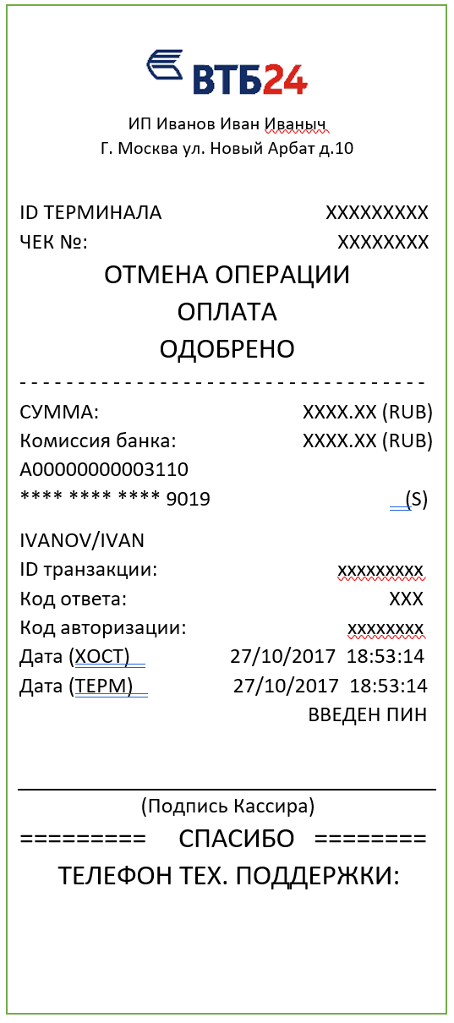
    - На экране появится сообщение ЗАБЕРИТЕ КАРТУ.
    - Выньте карту из смарт ридера и отдайте ее клиенту.

- Меню кассира
Меню кассира вызывается нажатием кнопки [OK] . В меню кассира находятся различные отчёты и предоставлены некоторые возможности по настройке и администрированию терминала
  - Печать чеков
    - Последний чек
Печатает копию последнего банковского чека успешной операции.
    - Чек по номеру
Операция «ЧЕК ПО НОМЕРУ» служит для печати копии банковского чека любой успешной операции текущего отчетного периода. При выборе операции будет запрошен номер чека, введите номер чека и нажмите Кнопку [OK]
  - Печать Отчетов
    - Полный отчет
Служит для печати предварительных итогов смены и списка выполненных операций
Пример:
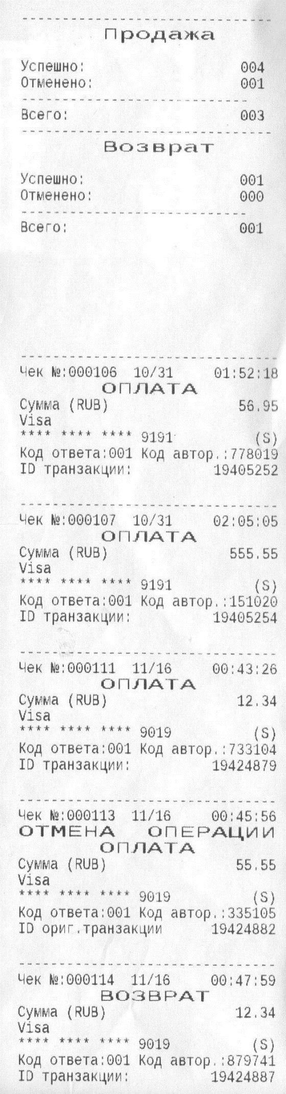
    - Краткий отчет
Служит для печати предварительных итогов
Пример:
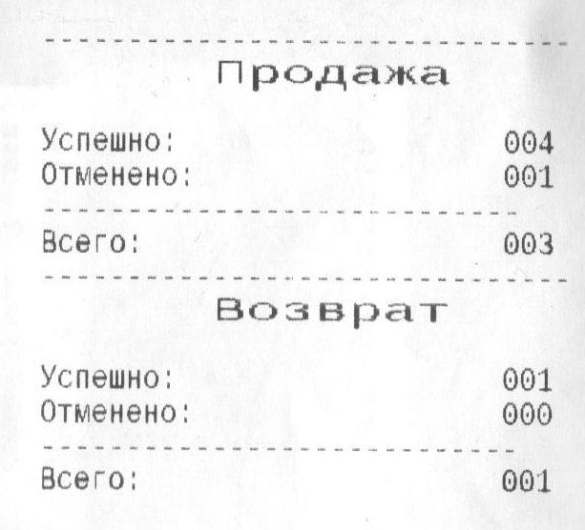
  - Проверка Связи
Служит для проверки связи с Банком.
  - Закрыть День
Закрытие Дня обычно проводится в конце дня и предназначено для сравнения итогов по финансовым транзакциям за отчетный период, которые предполагают перевод средств. При этом происходит закрытие текущего отчетного периода.
При совпадении итогов или успешной отправке пакета терминал печатает отчет по итогам и очищает журнал.
Пример:
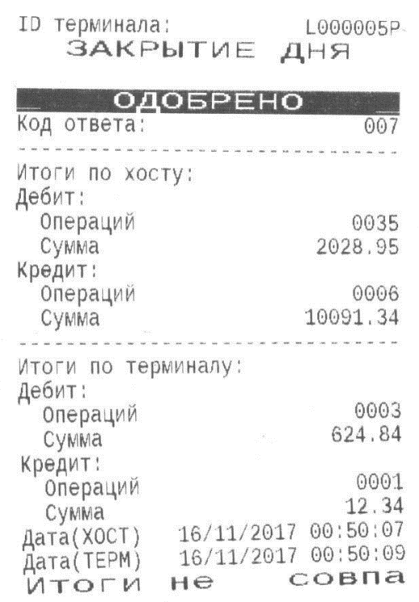
ВНИМАНИЕ!
Все операции, произведенные с помощью POS-терминала, последовательно сохраняются и накапливаются в памяти POS-терминала в течении рабочего для ПВН.
По завершении рабочего дня необходимо выполнить операцию «ЗАКРЫТИЕ ДНЯ»:
- для сверки данных POS-терминала с данными, находящимися на хосте Мультикарты;
- для очистки памяти POS-терминала

  - Загрузка Раб. Ключей
Предназначена для формирования правильной цифровой подписи транзакций, необходимо при установке терминала ( или в случае проблем с транзакциями - 898 код ответа хоста) выполнить операцию загрузки рабочих ключей..
  - Настройки
Предназначено для изменения параметров связи терминала. А так же Даты/Времени.
    - Дата / Время
При выборе данного пункта на экране появляется информация о текущей дате и времени. Для редактирования нажмите [OK]
    - Параметры Ethernet
Предназначено для изменения параметров связи по Ethernet
    - Параметры WI FI
Предназначено для изменения параметров связи по WI FI
      - Выбор точки доступа
Показывает список доступных WIFI точек, При выборе нужной точки появится запрос:
ЗАДАЙТЕ ПАРОЛЬ, для СТАРОГО ПАРОЛЯ нажмите [ОК] .
Если ранее была настроена данная точка и вводился пароль необходимо просто нажать [OК] , после будет установлено соединение с точкой.
    - Настройка GPRS
Предназначено для изменения параметров связи по GPRS
      - Атонастройка
Предназначено для автонастроек СИМ карты
      - APN (Точка доступа)
Это имя точки доступа, шлюз из мобильной сети передачи данных, через который осуществляется доступ к услугам придачи данных
      - Логин
      - Пароль

- Функциональные Кнопки
Предназначены для быстрого запуска некоторых пунктов меню.
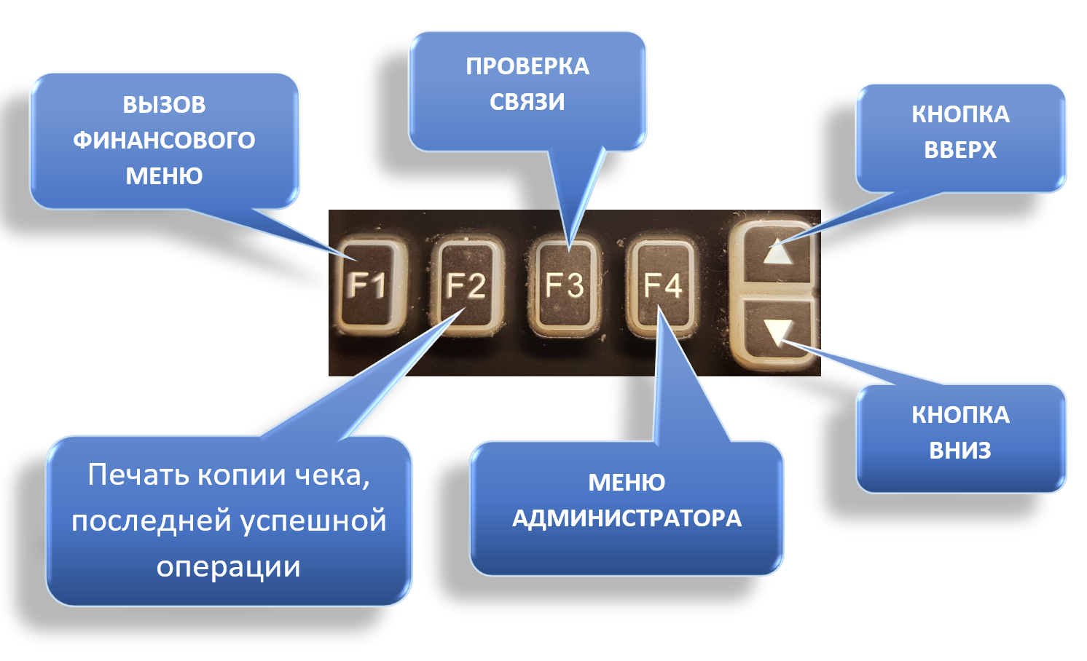
F1 – Вызов финансового меню
F2 – Печать копии чека, последней успешной операции
F3 – Проверка связи
F4 – Вызов Меню Администратора
Кнопка Вверх
Кнопка Вниз

- Заправка рулона для чеков
В терминале используется один рулон бумаги для чеков шириной 57 мм.
Откройте отдел, подняв фиксатор на задней панели, и потяните крышку назад.
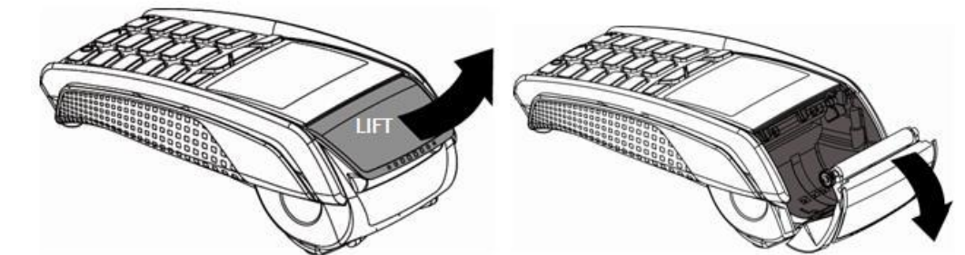
Открытие крышки с отсеком для бумаги. ВНИМАНИЕ! Не применяйте силу для открытия крышки!
- Вставьте рулон в отдел, следуя инструкциям на рисунке ниже.
- Вытяните часть рулона на поверхность терминала и удерживайте в этом положении. - Проденьте бумагу и закройте фиксатор.
- Нажимайте на край фиксатора как показано на рисунке, пока он не защелкнется. ВНИМАНИЕ! При вставке нового рулона оторвите часть рулона (полный оборот)! 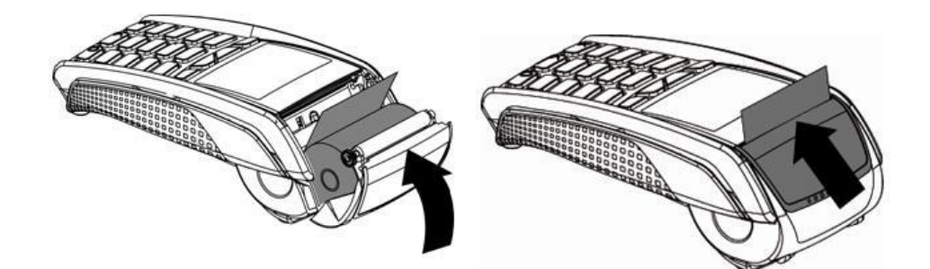

ПРИМЕЧАНИЕ
Ни в коем случае нельзя вскрывать терминал. Починкой терминала занимается только авторизованная компания.
- Обзор интерфейсов и подключений стационарного терминала.
В данном пункте описано, где и куда нужно подключать тот или иной вид коммуникаций, а так же дополнительная информация.
Ниже рисунок показывающий, как снять заднюю крышку для работы с СИМ картой:
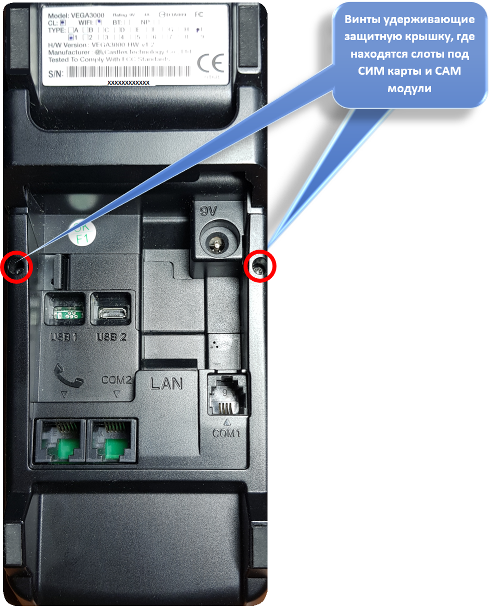

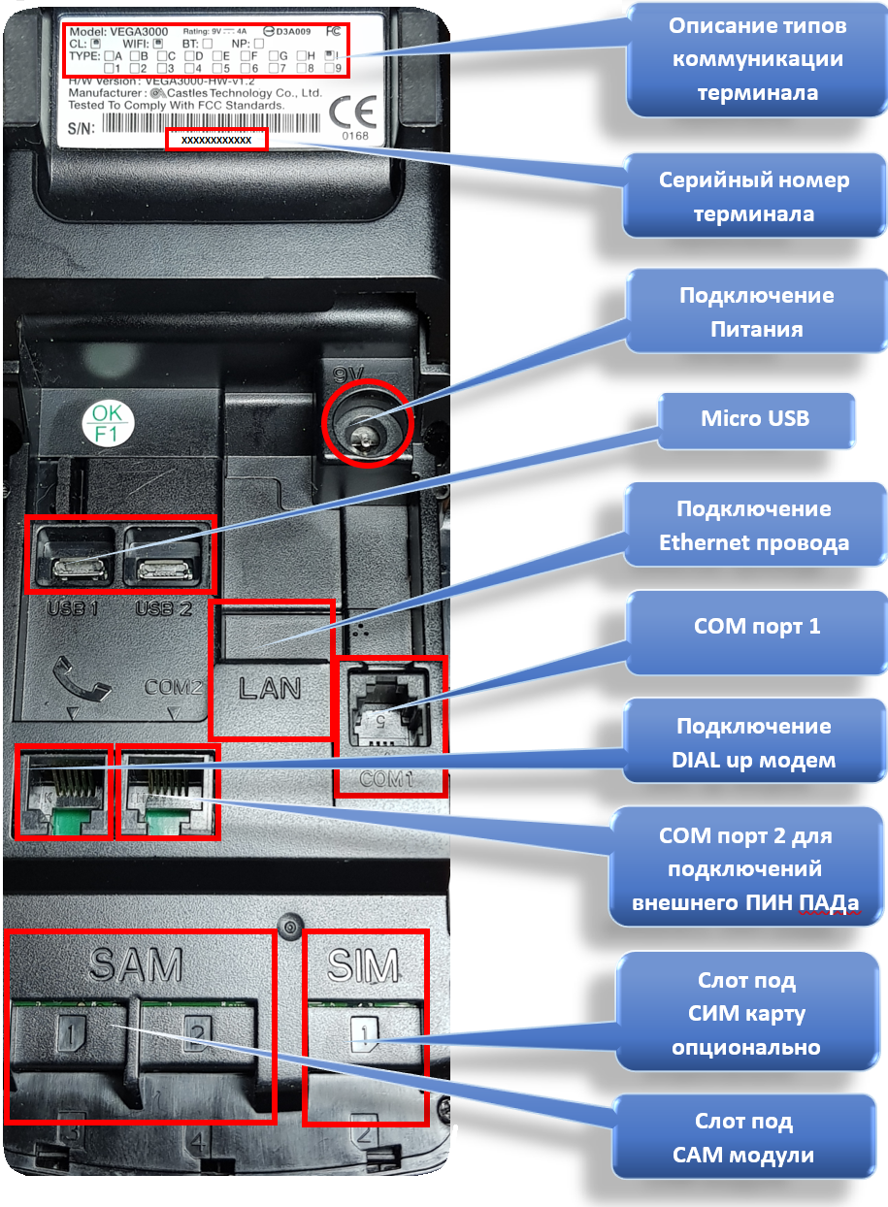

Контакты
Круглосуточная общебанковская Горячая Линия:
777-24-24, 771-78-78
Круглосуточная техническая Горячая Линия:
(Вопросы по использованию и обслуживанию POS-терминалов).
+7(800)700-09-70

